4 món ăn ngon từ cà chua

4 món ăn thơm ngon, dễ làm và bắt mắt này sẽ khiến bữa cơm gia đình bạn trở nên hấp dẫn hơn rất nhiều đấy!

1. Cà chua xào súp lơ
Nguyên liệu: 2 quả cà chua, lượng súp lơ vừa phải, hành lá, dầu ăn, muối, đường, hạt nêm, dầu hào.
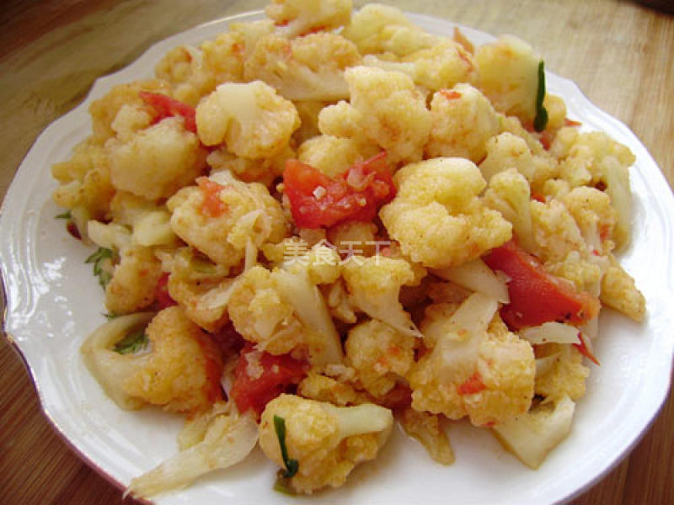
Cách làm:
- Bỏ vỏ cà chua, thái miếng nhỏ
- Súp lơ rửa sạch, thái nhỏ thành miếng, rửa lại 1 lần nữa
- Lấy nồi nước đun sôi, thả súp lơ đã thái vào nồi, để khoảng 2 phút
- Đổ súp lơ vào bát nước lạnh (để rau có độ giòn dai)
- Thái nhỏ hành lá
- Đổ dầu vào chảo, thả hành vào xào qua, tiếp theo cho cà chua vào xào đến khi thấy cà chua đã mềm thành sốt thì thả súp lơ vào đảo đều. Cho thêm dầu hào vào (tránh dùng xì dầu bị đậm mùi và màu không đẹp). Cuối cùng đổ ít đường, hạt nêm và đảo đều.
- Đổ ra đĩa và thưởng thức.
2. Cà chua sốt mỳ Ý thịt bò
Nguyên liệu: 100g mỳ ý, 1 miếng thịt bò, 2 quả cà chua, ¼ hành tây, nửa củ cà rốt, ½ muỗng muối, ít hạt nêm, 2 tép tỏi, 2 thìa to sốt cà chua, 15g bơ, ít hạt tiêu, ít lá húng quế.
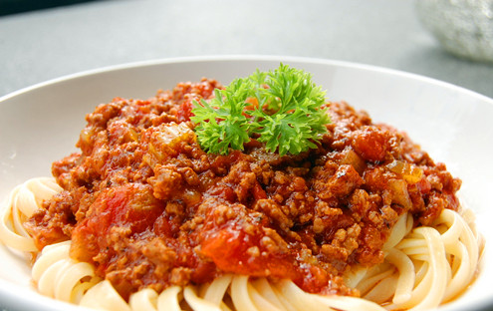
Cách làm:
- Xay thịt bò (thịt lợn đều được), tỏi, hành tây, cà rốt
- Thái miếng cà chua
- Bật chảo nóng rồi thả bơ vào, rồi thả tỏi và hành tây đã xay vào xào cho thơm đến khi ngả vàng
- Thả thịt đã xay vào xào chín
- Thả cà rốt, cà chua vào xào tiếp
- Đổ sốt cà chua vào, xào đến khi vừa chín tới thì thả thêm húng quế, hạt tiêu, muối, hạt nêm
- Vặn lửa nhỏ đun chín tương cà chua thịt bò
- Dùng một nồi nước khác đun nước sôi, rồi thả mỳ vào, cho chút muối đun khoảng 7 – 8 phút là được
- Gắp mỳ ra đĩa, rồi đổ sốt cà chua đã chưng lên trên là xong.
3. Trứng xào cà chua tam sắc
Nguyên liệu: 2 quả cà chua, 1 quả ớt chuông, 1 quả trứng, dầu ăn, muối, đường.

Cách làm:
- Thái miếng cà chua
- Cắt quả ớt chuông thành 2 nửa, 1 nửa làm bát, 1 nửa làm nắp đậy
- Lấy phần làm nắp đậy cắt thành 1 nửa để lấy làm nguyên liệu nấu ăn, thái hạt lựu
- Bật bếp, đổ một lượng dầu ăn nhất định cho nóng chảo, đến khi sôi lên khoảng 7 – 8 phần, thả trứng vào, đánh bông lên, tạo hình trứng miếng (đừng đánh nát quá), đun đến khi vàng rồi đổ ra bát (chú ý không chưng quá lâu làm già trứng, ăn không ngon)
- Không cần thêm dầu vào chảo, thả cà chua, thêm đường, muối, đun thành sốt cà chua
- Vừa đun vừa lấy thìa ép cà chua thành nước, đến khi sốt cà chua sệt sệt, đổ trứng chưng và phần ớt chuông cắt nhỏ vào, đảo đều.
- Đổ phần trong chảo vào bát ớt chuông, lấy phần còn lại đậy lên trên làm nắp, vừa trang trí đẹp, lại vừa ngon.
4. Cà chua cuộn trứng chiên
Nguyên liệu: 3 quả trứng gà, ¼ quả cà chua, ¼ hành tây, 1 chiếc xúc xích, muối, dầu ăn, hạt tiêu.

Cách làm:
- Cho trứng vào bát đánh tan, đều và bông
- Cà chua, hành tây, xúc xích đều thái hạt lựu
- Lấy một chảo có đáy bằng, cho ít dầu vào, thả hành tây vào xào cho thơm
- Thả tiếp cà chua và xúc xích vào xào chín, rồi đổ trứng vào đều chảo
- Đợi đến khi trứng chín cố định trên chảo, bắt đầu cuộn dần trứng vào (giống bánh cuộn) là xong.
Chúc các bạn thực hiện thành công và ngon miệng với những món ăn này nhé!
Cách chọn cà chua
Hãy chọn những quả cà chua có cuống tròn không góc cạnh, có trọng lượng tương đối không quá nhẹ, phần gốc có màu đen có nghĩa quả đã chín vừa. Nếu cà chua chưa chín có thể gây độc. Nếu phần cuống có màu xanh non, vỏ ngoài có chút ánh trắng là tốt nhất.

Tổ nuôi sưu tầm

